

**Номер в едином Федеральном Реестре туроператоров РТО 010460**

**Гостевой дом "Черноморский дворик" п. Береговое**

|  |  |
| --- | --- |
| **РАССТОЯНИЯ:**  - набережная - 5 минут  - центр - 10 минут  - центр развлечений - 5 минут  - аквапарк - 20 минут  - рынок - 5 минут  - магазин продукты - 5 минуты  - остановка маршрутки - 7 минут  - аптека - 5 минут | **ПИТАНИЕ:** общая кухня  **ПЛЯЖ**: песчаный 5 минут до моря  **К Вашим услугам**: стиральная машинка(платно), Wi-Fi интернет, мангал, зеленый двор, беседка, гладильная + утюг, СВЧ, спутниковое ТВ |

**СТОИМОСТЬ ЗА ЗАЕЗД С 1 ЧЕЛОВЕКА:**

|  |  |  |  |
| --- | --- | --- | --- |
| **График выездов** | **2-х мест.**  **стандарт** | **3-х мест. стандарт** | **4-х мест. (2х комнатный)** |
| **10.06 — 19.06.2025** | **17900** | **16500** | **15900** |
| **17.06 — 26.06.2025** | **17900** | **16500** | **15900** |
| **24.06 — 03.07.2025** | **18500** | **17900** | **16500** |
| **01.07 — 10.07.2025** | **19900** | **18700** | **18200** |
| **08.07 — 17.07.2025** | **19900** | **18700** | **18200** |
| **15.07 — 24.07.2025** | **19900** | **18700** | **18200** |
| **22.07 — 31.07.2025** | **19900** | **18700** | **18200** |
| **29.07 — 07.08.2025** | **19900** | **18700** | **18200** |
| **05.08 — 14.08.2025** | **19900** | **18700** | **18200** |
| **12.08 — 21.08.2025** | **19900** | **18700** | **18200** |
| **19.08 — 28.08.2025** | **19900** | **18700** | **18200** |
| **26.08 – 04.09.2025** | **18500** | **17900** | **16500** |
| **02.09 – 11.09.2025** | **17900** | **16500** | **15900** |
| **09.09 - 18.09.2025** | **17900** | **16500** | **15900** |

**В стоимость входит: Проезд на комфортабельном автобусе,** **проживание в номерах выбранной категории, сопровождение, страховка от несчастного случая на время проезда**

**Территория**

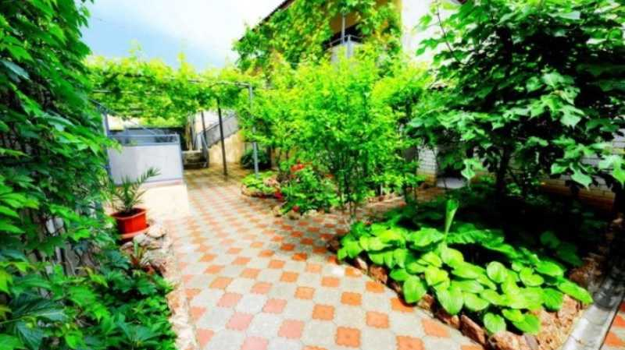 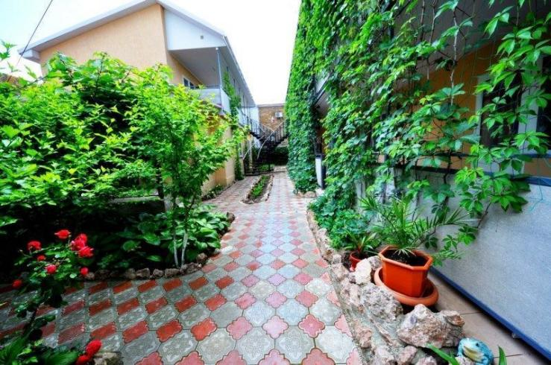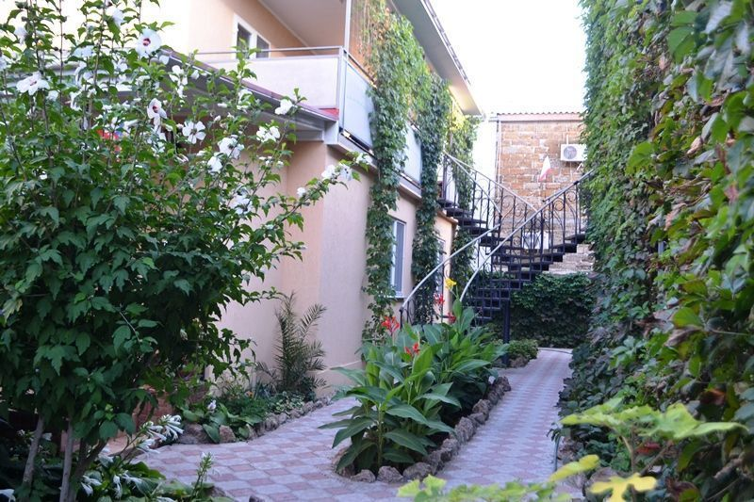 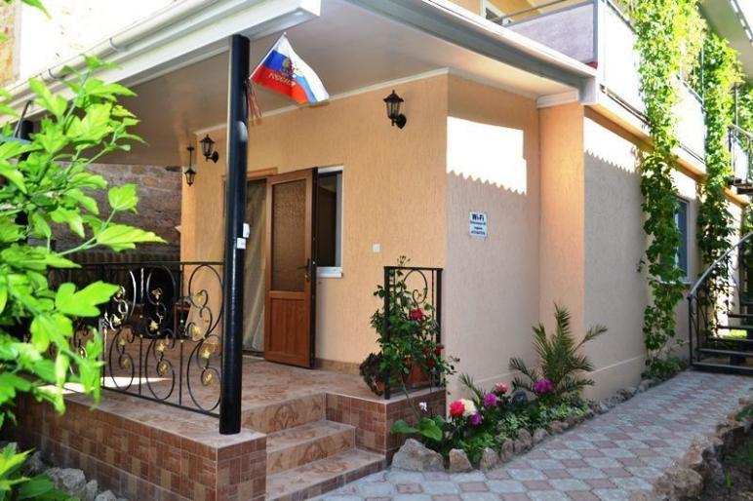

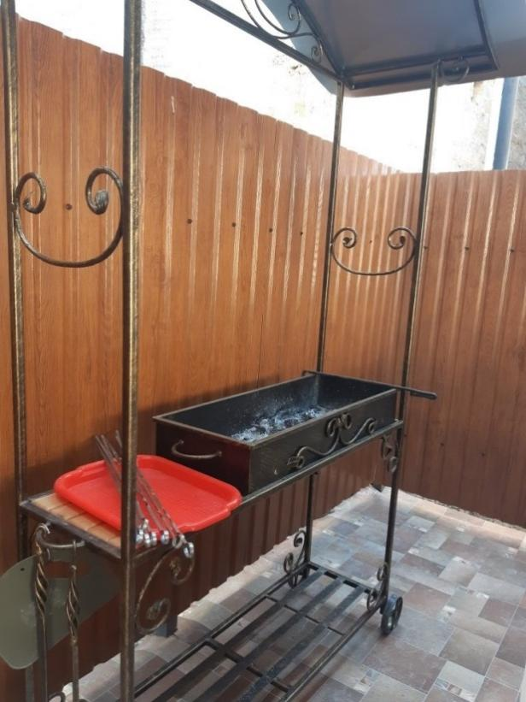 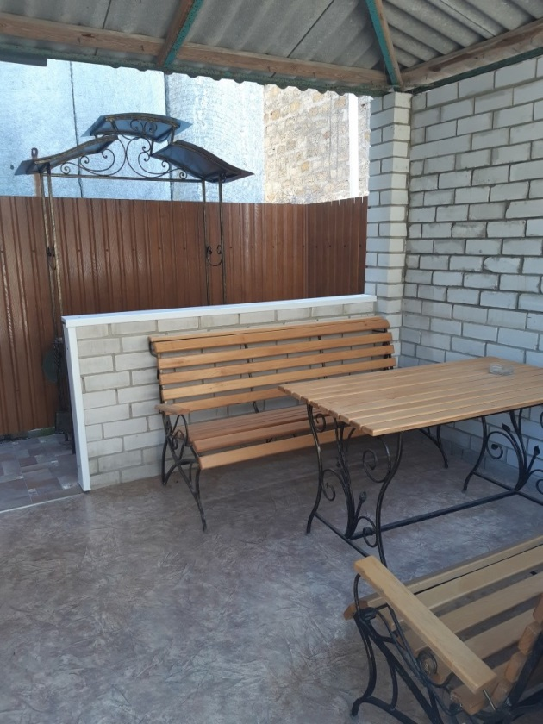

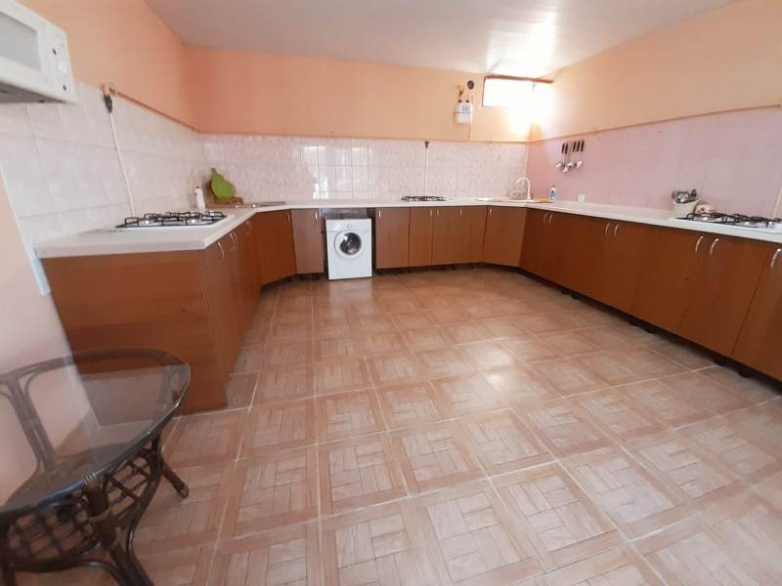 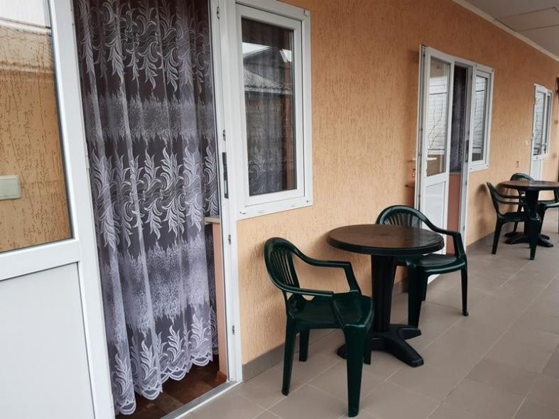

**"Стандарт " 2х-местный**

В номере: односпальные или двуспальная кровати, шкаф, стулья, прикроватные тумбочки, журнальный столик, вешалка, зеркало, душ, туалет

Удобства: кондиционер, телевизор, спутниковое ТВ, холодильник, чайник, СВЧ, посуда, балкон с обеденной зоной и летней мебелью (рядом с номером), интернет

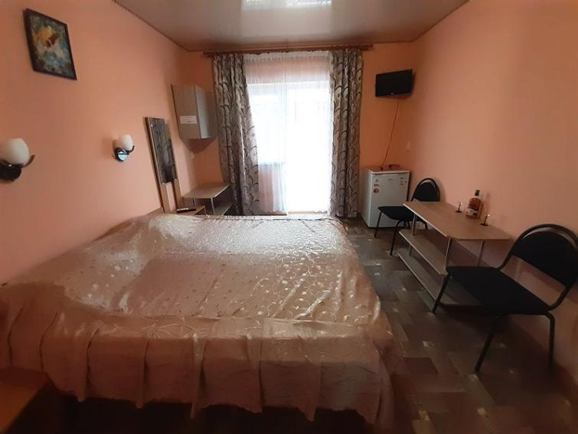 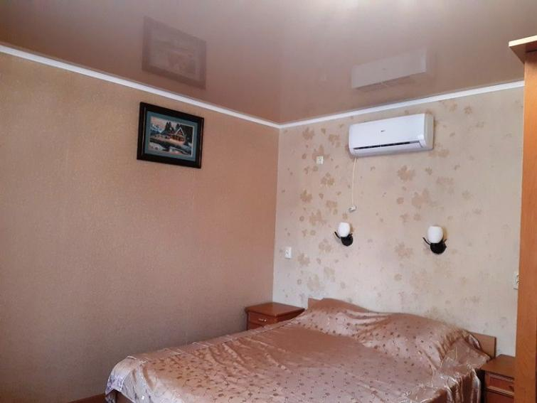

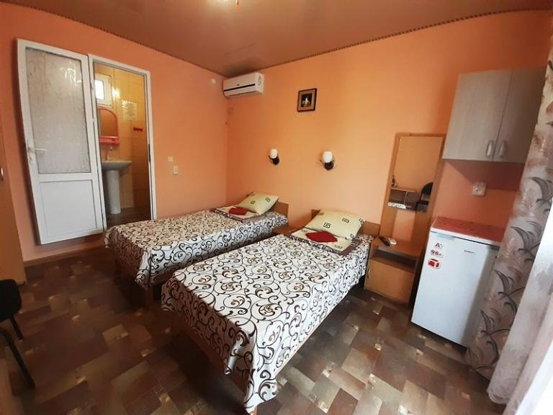 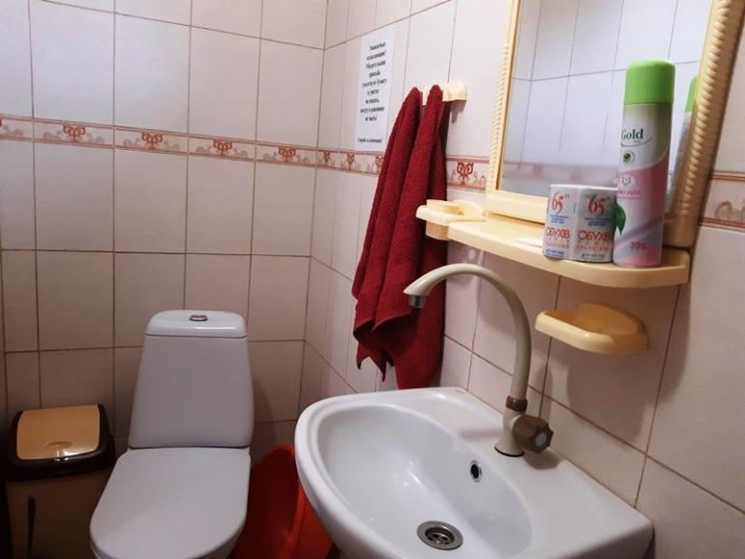

**"Стандарт " 3х-местный**

В номере: односпальная и двуспальная кровати, шкаф, стулья, прикроватные тумбочки, журнальный столик, вешалка, зеркало, кухонный гарнитур, душ, туалет

Удобства: кондиционер, телевизор плазма, спутниковое ТВ, холодильник, чайник, посуда, балкон с обеденной зоной и летней мебелью (рядом с номером), интернет, вид во двор

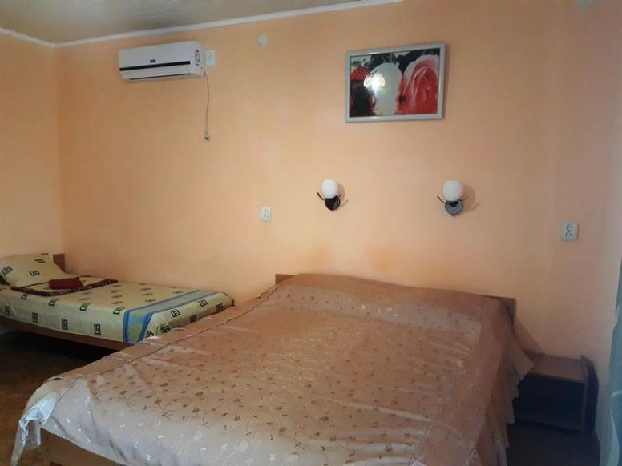 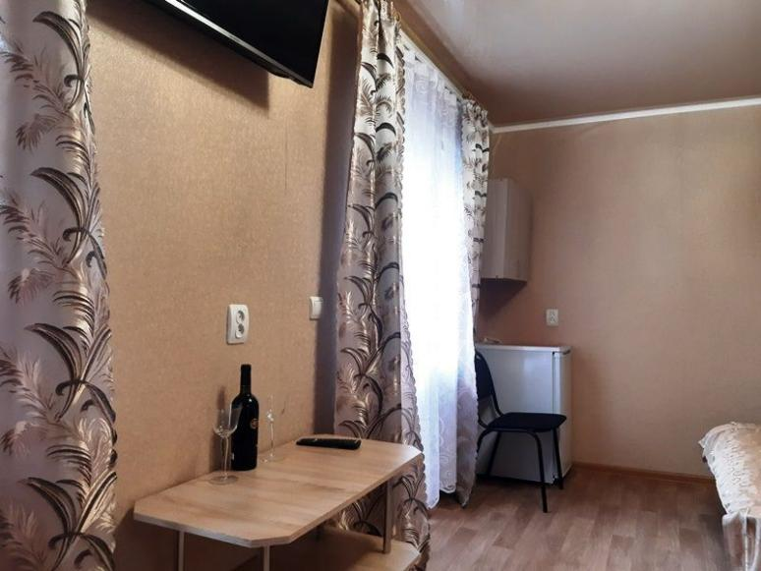

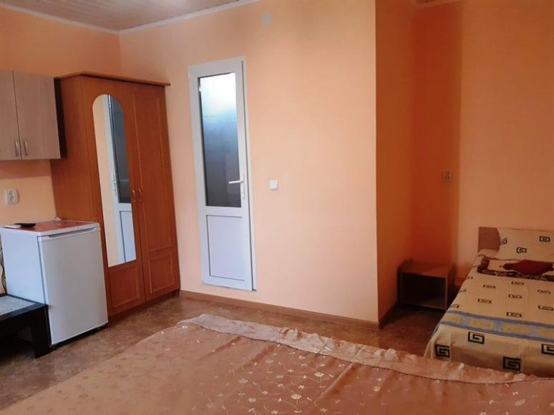 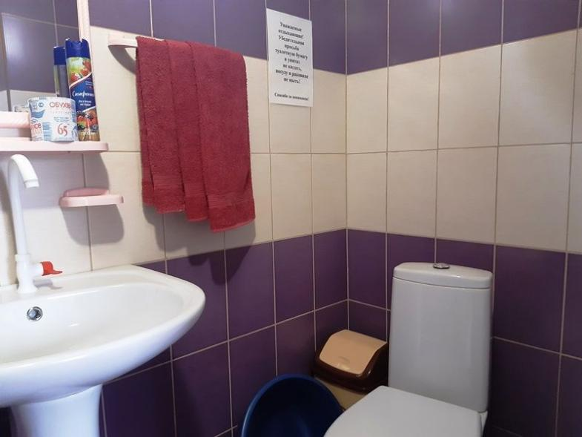

**4х-местный 2х комнатный**

В номере: 2 односпальные и двуспальная кровати, шкаф, стулья, прикроватные тумбочки, журнальный столик, вешалка, зеркало, кухонный гарнитур, душ, туалет

Удобства: кондиционер, телевизор плазма, спутниковое ТВ, холодильник, чайник, посуда, балкон с обеденной зоной и летней мебелью (рядом с номером), интернет, вид во двор

